MANUAL_DE_USUARIO_MOVIL
Kaffa - Aplicación Móvil
Alcance: ÚNICAMENTE FRONTEND
Fecha: 02/11/2026
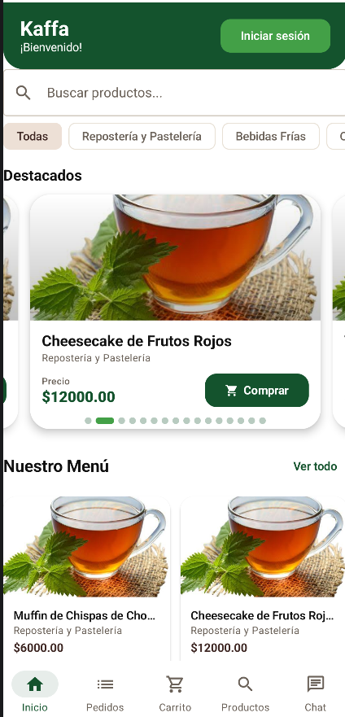

Índice
1. Objetivo, alcance y público
2. Mapa de navegación
3. Autenticación
4. Rol Cliente
5. Rol Barista
6. Rol Administrador
7. Elementos comunes y UX
8. Guía rápida por tarea
9. Glosario
10. Anexos

1. Objetivo, alcance y público
Objetivo: Guiar paso a paso el uso del frontend de Kaffa por rol. No se documenta lógica de negocio, repositorios, DTOs ni endpoints.
Alcance: Únicamente lo visible e interactuable desde la interfaz.

2. Mapa de navegación
Basado en ui/navigation/AppNavigation.kt. Rutas, redirecciones por rol, Bottom Bar.

3. Autenticación

3.1 Splash

3.2 Login
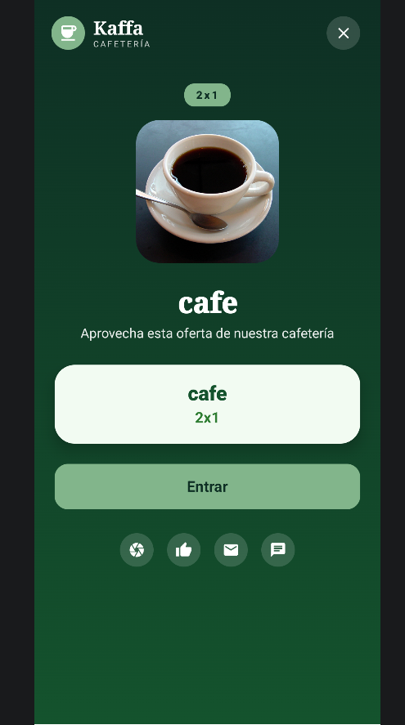
Correo, contraseña, mostrar/ocultar, ¿Olvidaste tu contraseña?, Registrarse. Reenviar verificación si cuenta sin verificar.

3.3 Registro
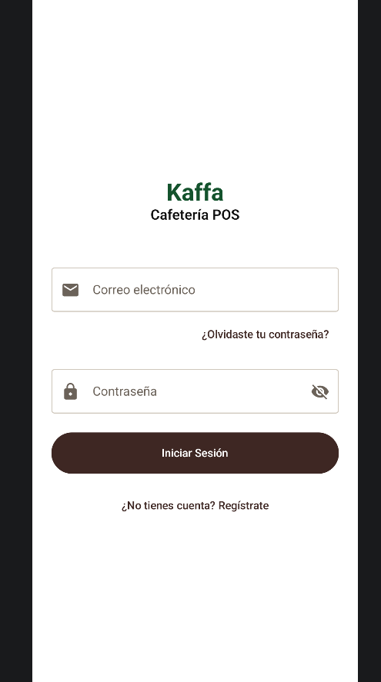

3.4 Recuperar contraseña con Deep Link
Soporta kaffa://reset-password?token=...&correo=... (MainActivity.kt). Tras restablecer vuelve a Login.

4. Rol Cliente

4.1 Home
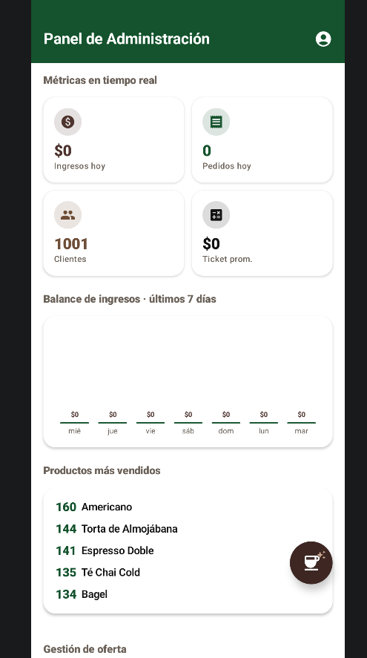

4.2 Búsqueda, categorías, destacados
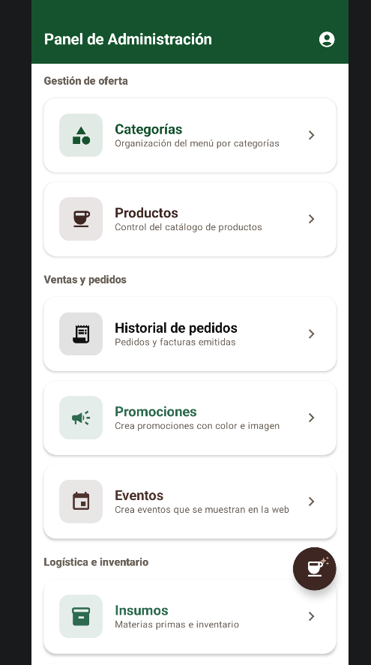
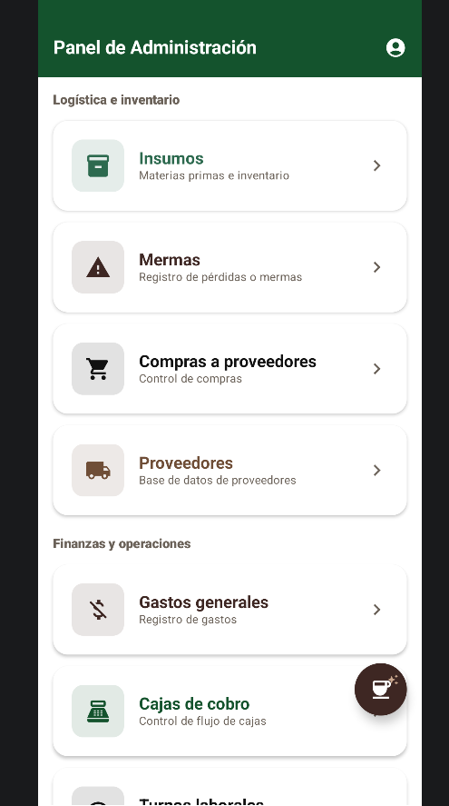
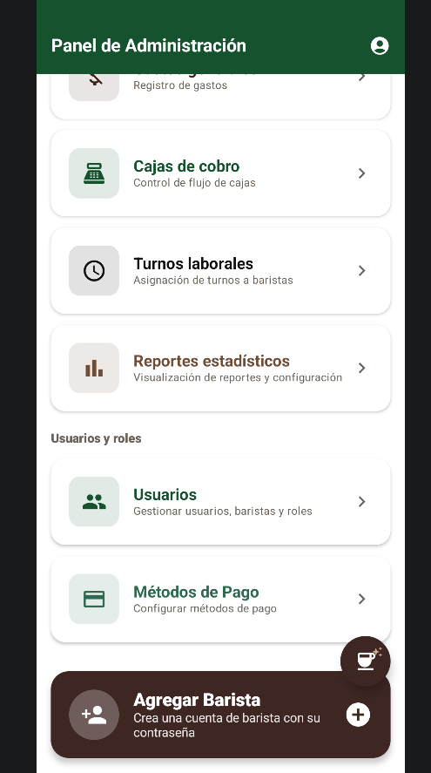

4.3 Detalle producto
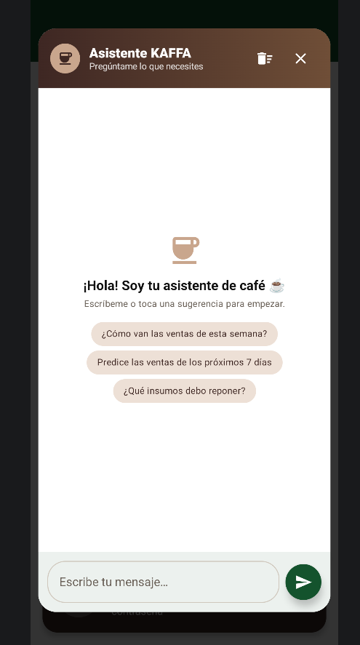

4.4 Carrito y pago (UI)
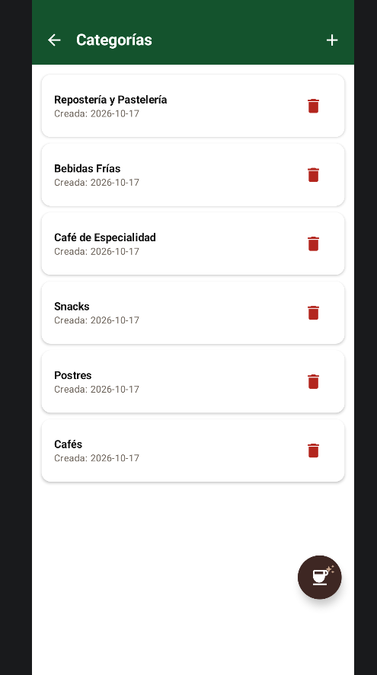
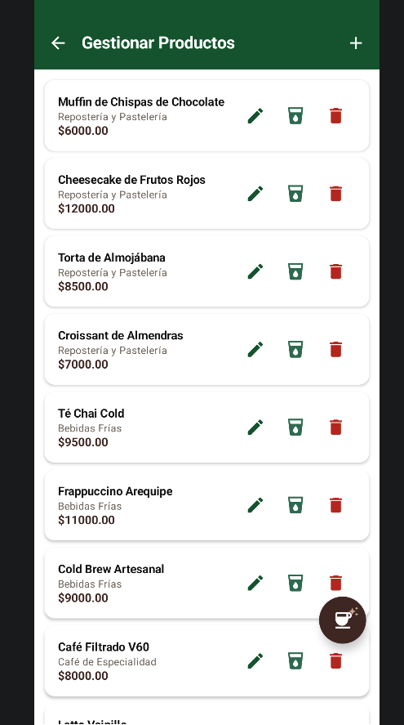
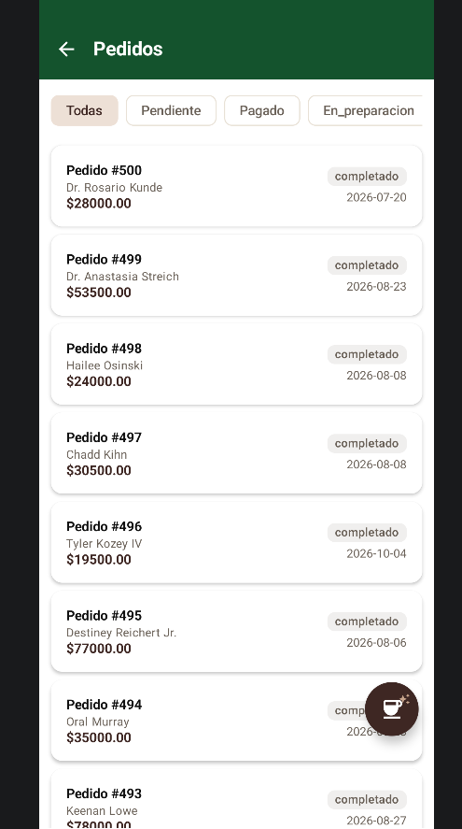

4.5 Mis pedidos
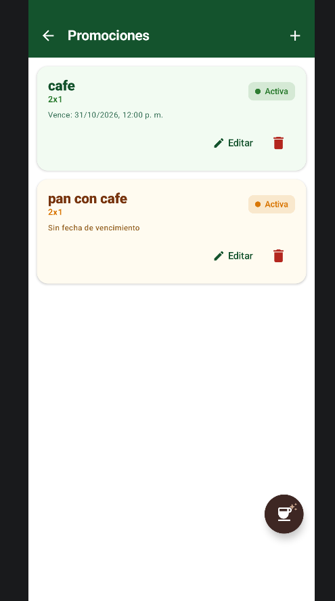

5. Rol Barista
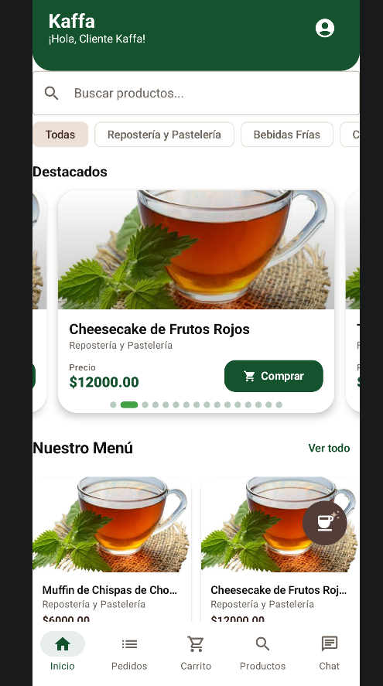

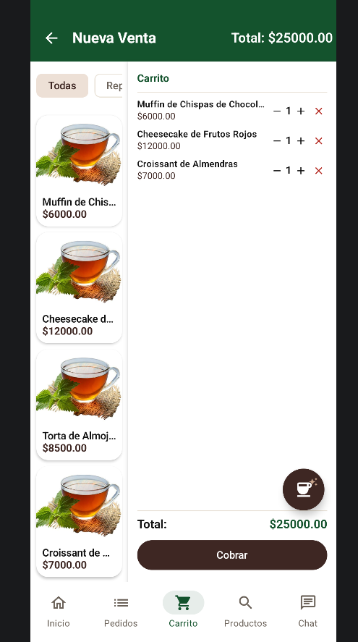

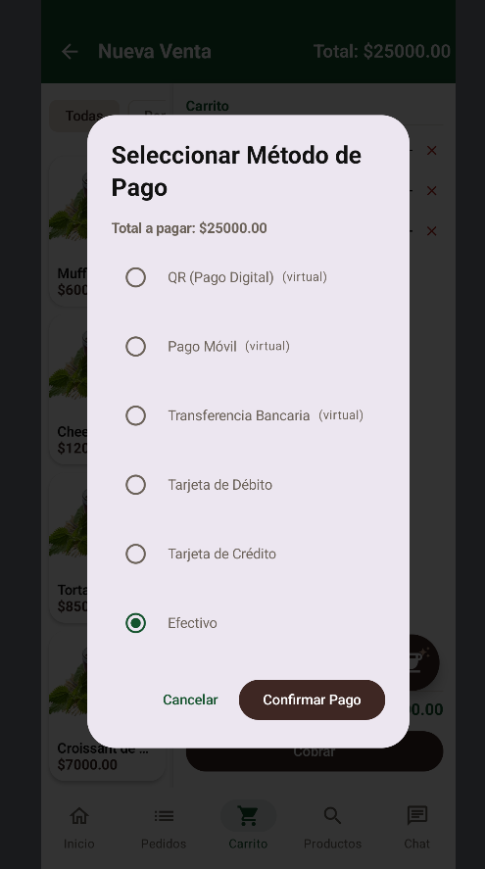

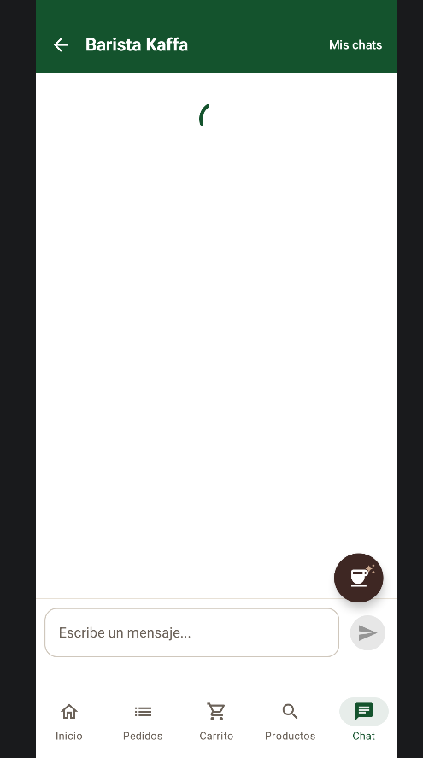

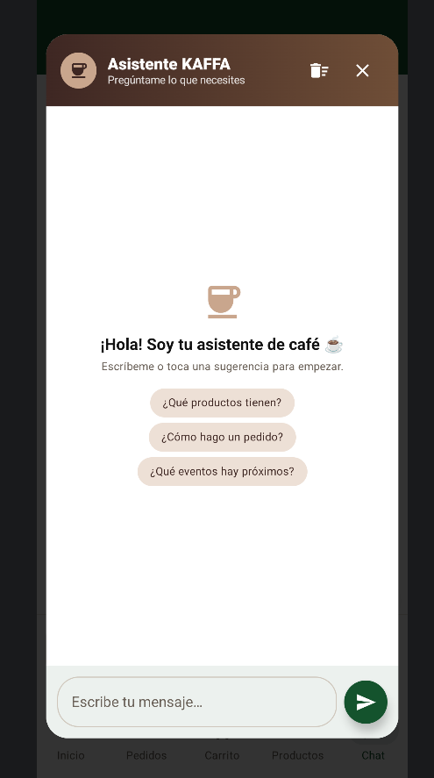

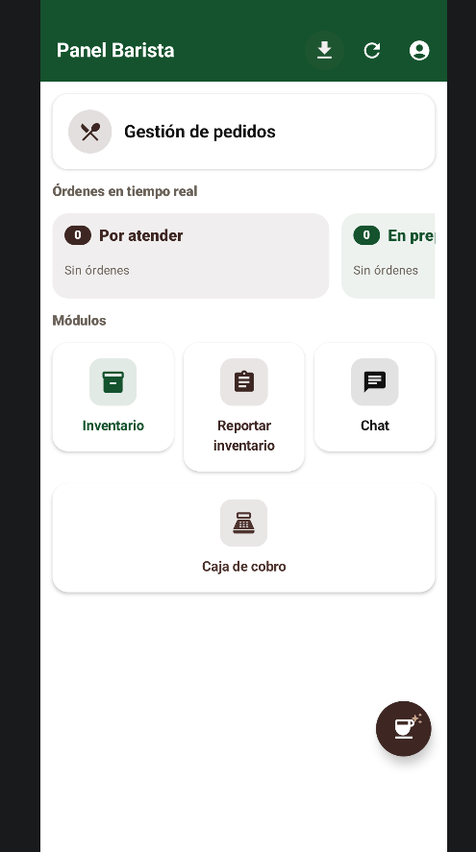

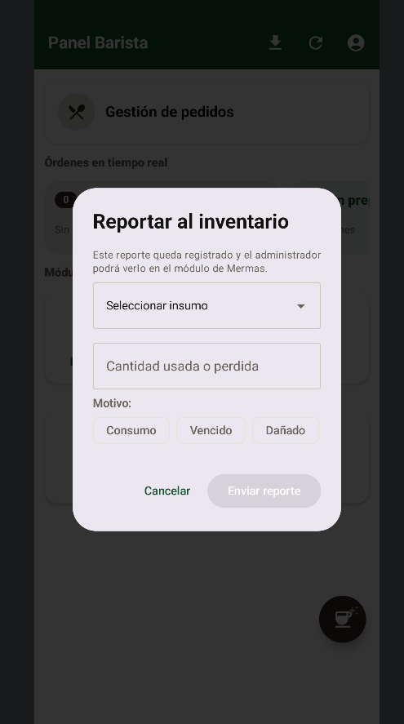

6. Rol Administrador
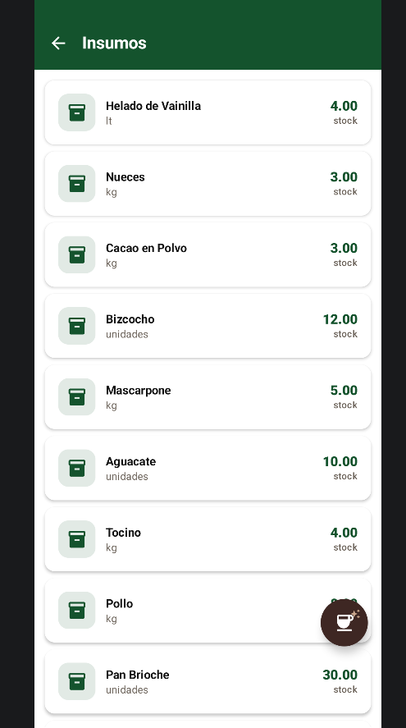

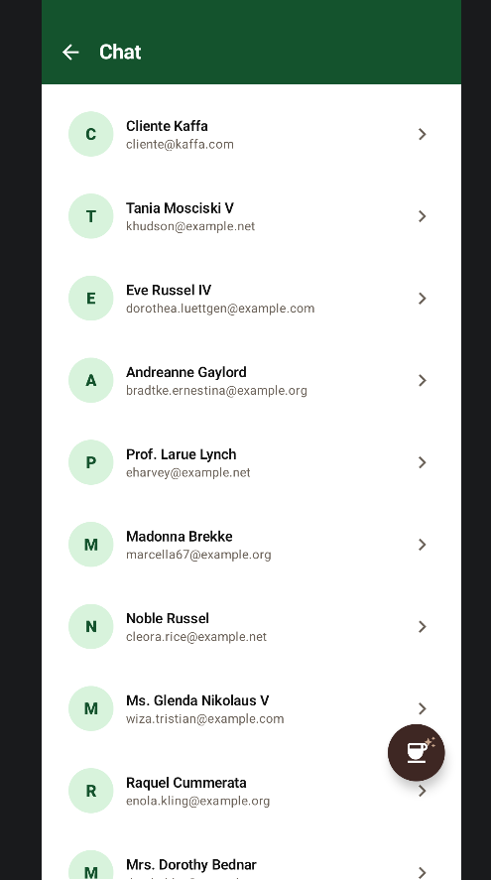

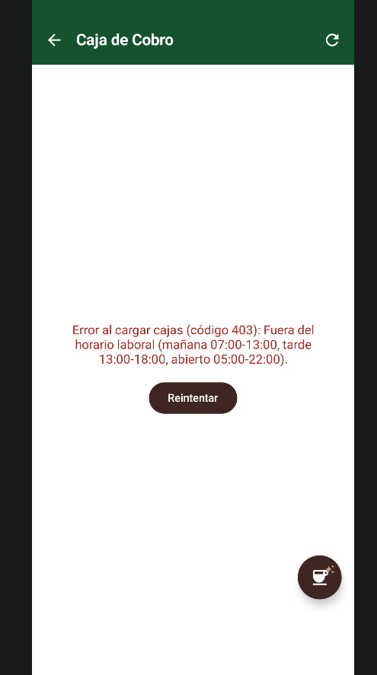

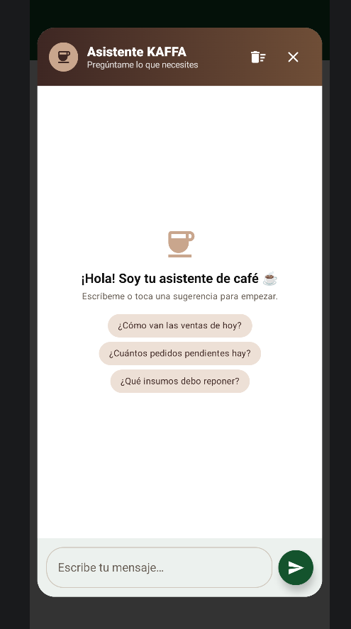

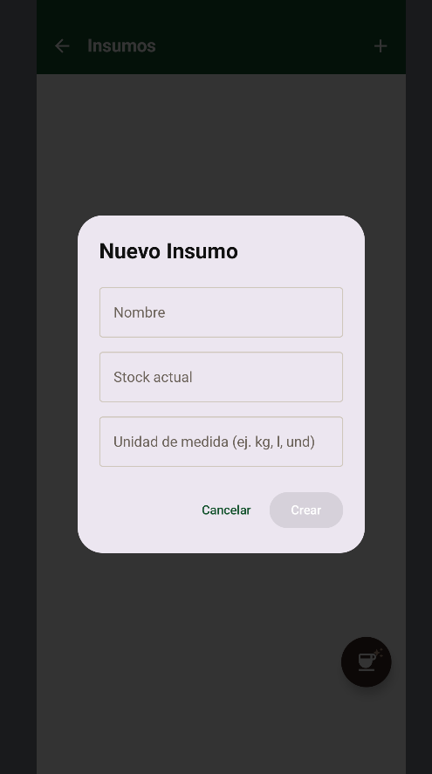

7. Elementos comunes y UX
Tema claro/oscuro, Loading/Empty/Error, diálogos/bottom sheets, BottomBar, AsistenteFlotante. Acciones que requieren autenticación visualmente.

8. Guía rápida por tarea
Registrarme, Hacer pedido, Seguir pedido, Atender comandas (Kanban), Hacer venta POS, Administrar catálogo, Cambiar tema.

9. Glosario
Comanda, Kanban, POS, Carrito, Bottom Bar, Deep Link, Asistente Flotante, Comprobante.

10. Anexos
Revisado: ui/navigation/AppNavigation.kt, ui/auth/*, MainActivity.kt, ui/home/*, ui/cliente/*, ui/orders/*, ui/pos/*, ui/productos/*, ui/profile/*, ui/chat/*, ui/barista/*, ui/admin/*, ui/gestion/*, ui/components/*, ui/theme/*
Capturas incluidas desde Imagenes_manual/.
Este manual documenta ÚNICAMENTE el frontend.

